

南京大学软件学院

2016 春 软件工程 AnyQuant项目实践

**软件详细设计文档**

**Chicer**

**程翔 陈天歌**

**韩奇 韩梦虞**

**目录**

1. 引言…………….............................................................................................................................3
2. 编制目的……………...............................................................................................................3
3. 历史版本……………...............................................................................................................3
4. 参考资料……………...............................................................................................................3
5. 产品概述…………………..............................................................................................................3
6. 架构风格…………….......................................................................................................................3
7. 系统设计描述主体……………........................................................................................................3

**一.引言**

**1.编制目的**

本报告详细描述了对AnyQuant系统的详细设计，达到指导后续软件构造的目的，同时实现和测试人员及用户的沟通。

本报告面向开发人员、测试人员及最终用户而编写，是了解系统的导航。

**2.历史版本**

|  |  |  |  |
| --- | --- | --- | --- |
| 更改人员 | 日期 | 变更内容 | 版本 |
|  |  |  |  |

**3.参考资料**

1）IEEE标准

2）《需求规格说明文档》

3）《软件工程与计算（卷三）》

**二.产品概述**

参考AnyQuant需求规格说明文档对产品的概括描述。

**三.架构风格**

AnyQuant系统中，选择了分层体系结构风格，将系统分为3层（展示层、业务逻辑层、数据层）能够很好地示意整个高层抽象。展示层包含GUI页面的实现，业务逻辑层包含业务逻辑处理的实现，数据层负责数据的持久化和访问。分层体系结构的逻辑视角和逻辑设计方案如下图所示（即其架构风格）。

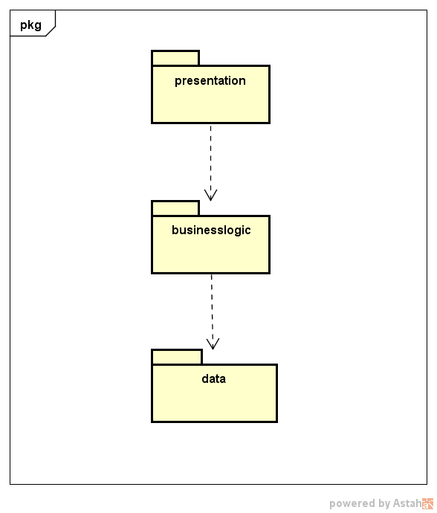

**四．系统设计描述主体**